Наименование учреждения | ГУСОШ 1
ФИО | Милейко Надежда Владимировна
Должность | Учитель биологии и химии
Стаж работы | 13
Категория | 1
Предмет | биология
Тема | Органы дыхания человека.
Класс | 7

Раздел долгосрочного плана:
Раздел 7.3В: «Дыхание».
Дата: |  |  |  | ФИО учителя: Милейко Н.В.
Класс: 7 |  |  |  | Количество присутствующих |  | Отсутствующих:
Тема урока |  | Органы дыхания человека.
Тип урока |  | Изучение новой темы
Цели обучения, которые достигаются на данном уроке |  | Описывать особенности строения органов дыхания у человека.
Цели урока |  | К концу урока учащиеся смогут:  - Выяснить строение органов дыхания.  - Установить функции органов дыхания в соответствии с их строением.
Критерии оценивания |  | Учащийся:  - Может описать строение органов дыхания;  - Может описать процессы газообмена в легких и тканях;  - Может делать выводы по изученной теме.
Языковые цели |  | Учащиеся могут:  обсудить в паре механизм дыхания – вдох и выдох (навыки слушания и устной речи);  Предметная лексика и терминология  - дыхание - breathing  - вдох - inspiration  - выдох - expiration  - диафрагма - diaphragm  - межреберные мышцы - intercostalmuscles  - трахея -trachea  - бронхи - bronchi  - гортань - thelarynx  - альвеолы - alveoli  - легкие - lungs
Привитие ценностей |  | Уважение к собственной культуре и языку, так и другим культурам и языкам, правам, морали и разнообразию мнений, сотрудничество(развитие теплых отношений, формирование навыков сотрудничества) – при работе в паре и ответах на вопросы.  Умение критически мыслить - при выполнении задания, заполнение таблицы, написании выводов.  Академическая честность: нетерпимость к плагиату, уважение идей и мыслей других людей – при выполнении задания и ответов на вопросы.  Привитие любви к учебе через любознательность, творческий подход к изучаемому – при постановке проблемных вопросов
Межпредметные связи |  | Химия (кислород, углекислый газ), физика (атмосферное давление)
Навыки использования ИКТ |  | Использование интерактивной доски, просмотр видеороликов, возможность пользования ресурсами из Интернета https://bilimland.kz/ru#
Предварительные знания |  | Учащиеся должны уметь определять и описывать аэробное дыхание, используя словесную формулу процесса дыхания из раздела 7.3В. Строение дыхательной системы животных – 6 класс.
Ход урока
Запланированные этапы урока | Запланированная деятельность на уроке |  |  |  |  |  | Ресурсы
Начало урока  10 минут  Середина урока  15 минут | Объявление целей урока. Тема заранее не объявляется, т.к. учащиеся должны сформулировать ее сами.  Отмечают в течении урока выполнение каждого своего этапа по "Лестнице успеха". И оценивают по одному баллу. Максимальное количество баллов за урок 5. Получают комментарии в кунделик.  Активизация имеющихся знаний.  Вызов  - Актуализация знаний, необходимых для изучения нового материала.  Через нос проходит в грудь  И обратно держит путь,  Он не видимый, и все же  Без него мы жить не можем.  (воздух, кислород)  Учитель формулирует тему урока: «Органы дыхания. Строение воздухоносных путей человека, органы газообмена человека».  Прием: "Вопрос рикошетом"  1) Для чего организму необходим кислород?  2) Что называется дыханием?  3) Где образуется и накапливается энергия в клетке?  4) Как связаны обмен веществ и дыхание?  5) Каково назначение органов дыхания?  6) Какие органы дыхания животных вам известны?  7) Зависят ли строение дыхательной системы от среды обитания животных?  8) Можно ли предположить, что дыхательная система человека и млекопитающих животных имеет схожее строение? Ответ обоснуйте.  9) Какое участие в дыхании принимает кровеносная система?  Учитель предлагает задание для формативного оценивания (ФО)  ФО выполняют в парах проверяют по модельному ответу.  Вывод: Дыхательная система человека состоит из верхних дыхательных путей ( носовая полость, гортань, трахея) и нижних дыхательных путей (бронхи, легкие)  Учитель предлагает учащимся заполнить таблицы после просмотра видеофильма.  КОЗ тема: "Органы дыхания"  Вывод: проверяют выполнение задания по модельному ответу. |  |  |  |  |  | 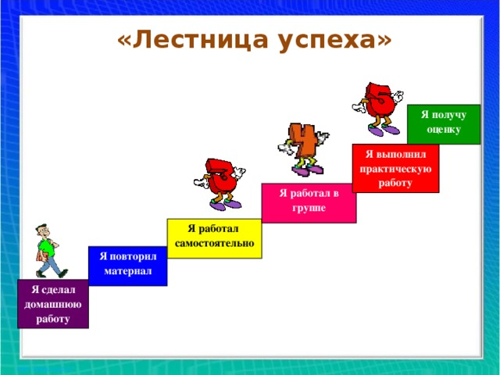  Приложение 1  https://www.youtube.com/watch?v=ENZAvZGs2FY  Приложение 2  Смотри ниже
10 минут | Заданиедля развития критического мышления.  Однажды в больницу был доставлен человек.  Его грудная клетка с двух сторон была пробита. Легкие при этом остались невредимыми. Через некоторое время больной умер от удушья.  Почему это произошло?  - Вдох и выдох обуславливается согласованной работой межреберных мышц и диафрагмы. Ранение могло нарушить этот процесс. Нарушено поступление воздуха.  - У него была пробита плевральная полость, при этом атмосферное давление сжимает легкие и человек не может их расправить. Как он ни пытается вдохнуть, у него не получается, отсюда удушье.
Домашнее  Задание  5 минут | В одном из произведений приводится притча о табаке.  Первые торговцы табаком выкрикивали:  “Тот, кто курит, никогда не умрет от старости,  Того, кто курит, никогда не укусит собака,  Того, кто курит никогда вор не ограбит”  Как вы думаете, почему?
Рефлексия | Отметьте на лестнице успеха свой результат на уроке.
Дифференциация – каким образом Вы планируете оказать больше поддержки? Какие задачи Вы планируете поставить перед более способными учащимися?  Задача на критическое мышление |  |  | Оценивание – как Вы планируете проверить уровень усвоения материала учащимися?  Формативное оценивание |  | Здоровье и соблюдение техники безопасности
Задача на критическое мышление |  |  | Взаимопроверка.  После заполнения таблицы взаимопроверка в парах. |  | Соблюдение ТБ при пользовании оборудования в кабинете биологии.
Рефлексия по уроку  Были ли цели урока/цели обучения реалистичными?  Все ли учащиеся достигли ЦО?  Если нет, то почему?  Правильно ли проведена дифференциация на уроке?  Выдержаны ли были временные этапы урока?  Какие отступления были от плана урока и почему? |  |  | Используйте данный раздел для размышлений об уроке. Ответьте на самые важные вопросы о Вашем уроке из левой колонки.
Общая оценка
Какие два аспекта урока прошли хорошо (подумайте как о преподавании, так и об обучении)?
1:

2:

Что могло бы способствовать улучшению урока (подумайте как о преподавании, так и об обучении)?
1:

2:

Что я выявил(а) за время урока о классе или достижениях/трудностях отдельных учеников, на что необходимо обратить внимание на последующих уроках?

Смотри Приложение 1

Ф И учащегося___________________________________
Учебная цель | Описать особенности строения органов дыхания у человека
УП | 7.3В Дыхание
Критерии оценивания | Определяет особенности строения органов дыхания у человека.
Навыки | Применений знаний. Критическое мышление
Дескрипторы | Отмечает на схеме органы дыхания у человека  Объясняет процесс дыхания в жизни человека
Задание1 Подпиши изображённые на рисунке органы.

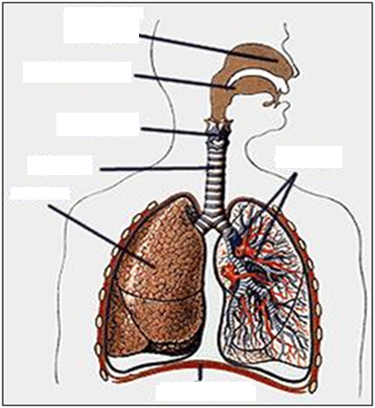

Задание2 Выбери и вставь в текст пропущенные термины, в том порядке, в котором они встречаются в тексте.

В газообмене у человека участвуют две системы: дыхательная и ………………….. Атмосферный воздух попадает в организм человека через носовую или ротовую полость, откуда поступает в гортань и далее через ………………….. и бронхи в лёгкие. В лёгких происходит газообмен между воздухом и ……………….., в результате чего кровь насыщается кислородом. С током крови ………………. поступает к органам и тканям, где снова происходит газообмен. Из крови в ткани поступает кислород, а из тканей в кровь – углекислый газ. ……………………….. будет удалён из крови при газообмене в лёгких.

смотри Приложение 2

Тема: Органы дыхания.
Вид компетентности: информационная
Аспект: первичная обработка информации (делает выводы, приводит аргументы)
Уровень:I
Введение в проблему:
"Без носа человек - чёрт знает что - птица не птица, гражданин не гражданин, - просто возьми и вышвырни за окошко!.." . Так писал о носе Н.В. Гоголь.
А если серьёзно? Для чего появился нос у человека разумного? Ведь у его предков - человекообразных обезьян - его не было!
Стимул: Если понять особенности строения органов дыхания,то можно понять каким образом попадает О₂ в организм человека
Формулировка задания: Представьте себе меченую молекулу атмосферного кислорода, проникающую при вдохе в легкие. Проследите мысленно, какой путь пройдет с воздухом эта молекула от ноздрей к легким.
Бланк ответа:
Используя текст учебника, рисунки, изучите особенности строения дыхательной системы и заполните таблицу.
Строение дыхательной системы
Название органа | Особенности строения | Функции

2.Из перечня органов дыхательной системы(1-10) выбрать правильные ответы на вопросы, т.е. установить соответствие.

1.Слизистая оболочка  2.Легочные пузырьки  3.Легкие  4.Бронхи  5.Трахея  6.Надгортанник  7.Гортань  8. Хрящевые полукольца  9.Плевра  10. Носовая полость. | I. Не пропускает пищу в гортань  II. Не дает трахее сужаться.  III. Очищает вдыхаемый воздух от пыли и микробов.  IV. Поверхностный слой воздухоносных путей.  V. Начальная часть воздухоносных путей.  VI. Выстилает наружную поверхность легких  VII. Внутри содержит голосовые связки  VIII. Место газообмена между легкими и кровью.  IX.Место диффузии газов

Модельный ответ:
Строение дыхательной системы
Название  органа | Особенности строения | Функции
Носовая полость | Состоит из нескольких извилистых носовых ходов. Внутренняя поверхность выстлана мерцательным эпителием. В стенках носовой полости проходит густая сеть кровеносных капилляров. | Согревание, увлажнение воздуха и очищение его от пыли; защита организма от вредных воздействий через воздух; восприятие запахов (орган обоняния).Из носовой полости воздух попадает в носоглотку, а затем в глотку, с которой сообщается ротовая полость. Из глотки воздух попадает в гортань.
ГОРТАНЬ | Располагается на уровне 4-6 шейных позвонков и соединяется связками с подъязычной костью.  Состоят:  1) из хрящей.  2) щитовидный хрящ (спереди и сбоку),  3) изнутри выстлана слизистой оболочкой с рецепторами. Снаружи её положение заметно по выступу (особенно у мужчин) - кадык;  Голосовые связки, голосовая щель | 1.Проведения воздуха, самым непосредственным образом участвует в голосообразовании  2.Защитную(рецепторы быстро реагируют на маленькие кусочки пищи и при этом возникает кашель)
ТРАХЕЯ  БРОНХИ | Находится: начало на уровне7шейного позвонка и заканчивается на уровне 5 грудного позвонка, расположена спереди от пищевода длина 10-11,16 - 20 хрящевых полуколец,  Внутренняя стенка выстлана мерцательный эпителий,  В нижней части делится на 2 бронха  Бронхи имеют хрящевые кольца. Бронхиолы (25 млн.) | Проведения воздуха.
ЛЕГКИЕ | Легкие – парные органы, расположенные в грудной полости. Снаружи они покрыты плотной серозной оболочкой – плеврой, которая образует вокруг них два замкнутых плевральных мешка. Она покрывает все легкое, переходит на грудную клетку и плотно облегает ее внутреннюю поверхность. Таким образом, плевра двумя листками покрывает и легкое, и внутреннюю стенку грудной клетки. А между этими листками остается плевральная щель. Каждое легкое разделяется глубокими бороздами на доли: правое – на три, левое – на две. В свою очередь каждая доля состоит из сегментов. На окончаниях бронхиол гроздями расположены мельчайшие пузырьки – альвеолы | Газообмен

2.Ключ ответа.

I- 6
II-8
III- 1
IV-1
V- 10
VI- 9
VII- 9
VIII- 7
IX- 2
Инструмент проверки:
За заполнение таблицы 2б
За каждое верное утверждение - 1 балл
За неверное утверждение - 0 баллов
Максимальное количество заработанных баллов: 9 баллов

